《数学建模与创新实践》课程实验报告

实验题目： 微分方程

一、实验目的：
1、培养学生对某个过程或物体随时间连续变化规律的研究和分析能力， 能够针对具体问题建立微分方程模型，即包含连续变化的自变量、未知函数 及其变化率（即函数的微分或导数）的方程式。
2、通过教学案例培养学生的逻辑思维能力，能够使用python语言实现 物理领域的微分方程模型并求解，实现非物理领域实际问题的常微分方程的 建模与分析。

二、实验原理：
问题一：
气压梯度力是由气压差异引起的，导致空气从高气压区向低气压区移动。在一个简化的模型中，我们可以考虑气压梯度力、重力和摩擦力对空气运动的影响。在这里，我们只考虑一维情形，即只考虑水平气压梯度力。这可以通过以下微分方程表达:
$$\frac{dv}{dt}=-\frac{1}{ρ}\frac{dp}{dx}-kv+g$$
其中:
$v$是风速（空气速度），
$ρ$是空气密度，
$p$是气压，
$k$是摩擦系数,
$g$是重力加速度（对于水平运动通常忽略）。
在这个例子中，我们假设气压$p$随位置$x$线性变化，即$p(x)=p_{0}-βx$（$β$是常数），且空气密度$ρ$为常数。

问题二：
Malthus模型
Malthus模型假设人口增长率与当前人口成正比，其微分方程为:
$$\frac{dP}{dt}=rP$$
其中$P$是人口数量，$r$是人口增长率。

三、实验步骤：
问题一：
基本假设
摩擦力忽略：为了简化问题，我们假设空气的流动没有受到摩擦力的影响。
稳定状态:空气流动达到稳定状态，即$\frac{d\vec{v}}{dt}=0$。
重力只在垂直方向作用:$\vec{g}=(0,0,-g)$。
气压分布:假设气压$p$只是高度$z$的函数，即$p=p(z)$。
微分方程建立在稳定状态下，合力等于零，因此:
$$-\frac{1}{ρ}∇p+\vec{g}=0$$
由于$∇p=\left(0,0,\frac{dp}{dz}\right)$和$\vec{g}=(0,0,-g)$，我们得到:
$$-\frac{1}{ρ}\frac{dp}{dz}-g=0$$
从而:
$$\frac{dp}{dz}=-ρg$$
求解气压分布
假设$ρ$是常数，我们可以直接积分求解:
$$p(z)=p_{0}-ρgz$$
其中$p_{0}$是在参考高度$z=0$时的气压。释析解见在我们知道气压随高度$z$的线性变化关系，可以计算气压梯度力在$z$方向上的分量:
$${\vec{F}}_{pg}=-\frac{1}{ρ}\left(0,0,\frac{dp}{dz}\right)=(0,0,g)$$

问题二：
数据准备与导入
population.csv数据
参数估计
我们将使用最小二乘法估计$r$。这涉及到拟合实际人口数据到指数增长模型，并从中提取增长率。
Logistic模型
与Malthus模型不同，Logistic模型考虑了环境承载力的限制，其微分方程为:
$$\frac{dP}{dt}=rP\left(1-\frac{P}{K}\right)$$
其中$K$是环境的承载力。
参数估计同样，我们将使用数据来拟合Logistic模型，并估计$r$和$K$。
4.数值求解与结果分析
对两个模型进行数值求解，并比较它们的适应性以及预测与实际数据的吻合程度。
结果分析与模型比较
我们将使用这些参数来模拟两个模型的预测，并与实际数据进行比较。这将帮助我们理解哪个模型更适合描述实际的人口增长情况。

四、实验程序、代码输出结果与结果分析：
程序 | 问题一：  
程序 | 问题二    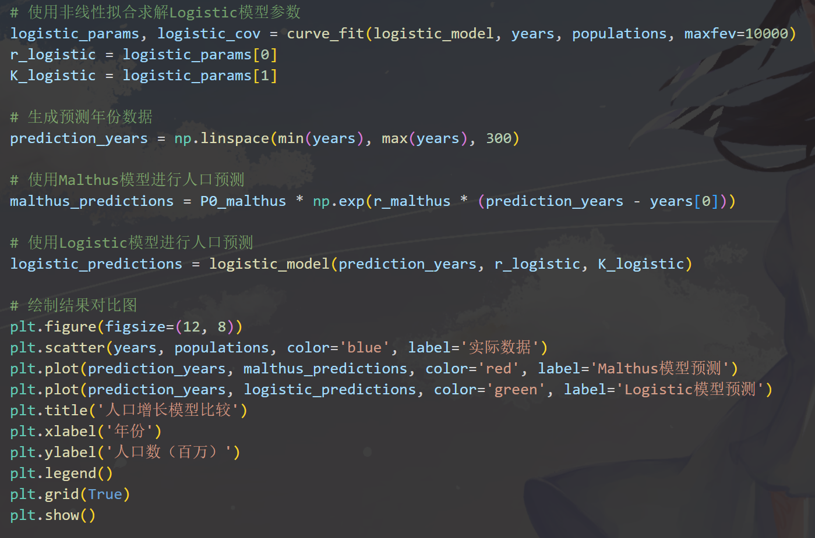
输出结果 | 问题一：  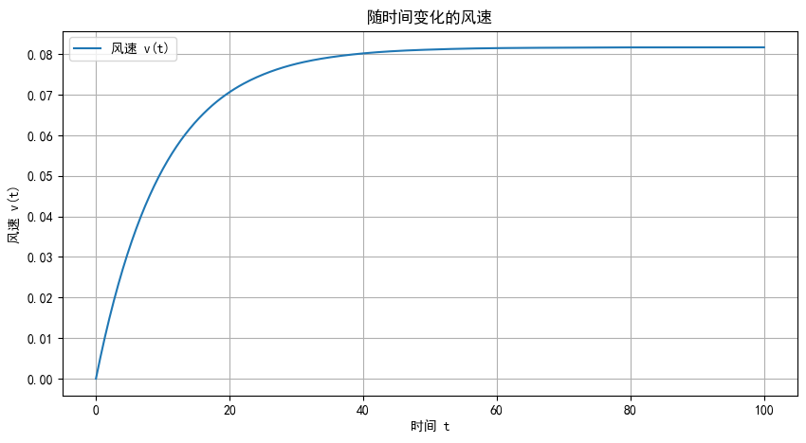  问题二：  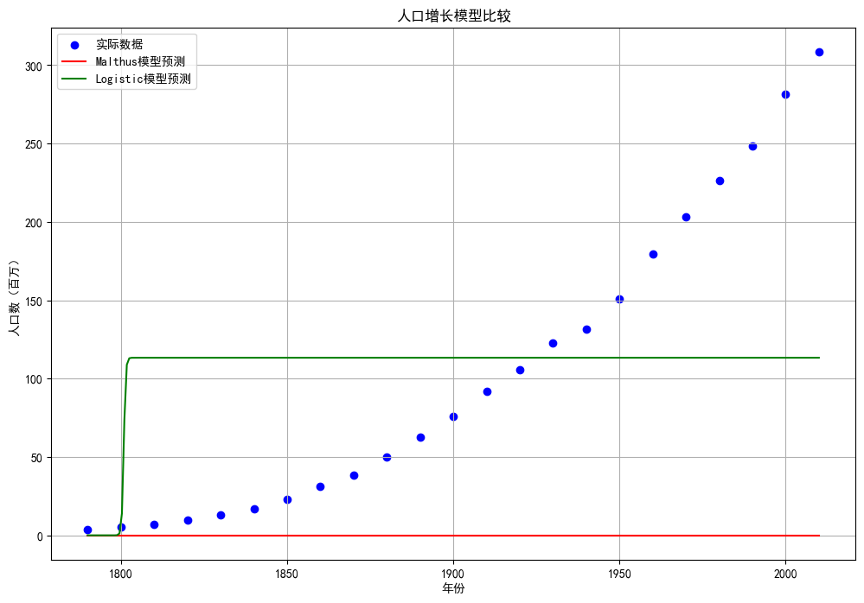  蓝色点:实际人口数据。  红色线:Malthus模型的预测，显示了人口以指数速度增长。  绿色线:Logistic模型的预测，显示了人口增长初期接近指数增长，但随着接近环境的承载力$K$而增长速率下降。
结果分析 | 问题一：  在没有其他力（如摩擦力）的情况下，气压梯度力恰好抵消了重力，使得空气质点在z方向上的加速度为零，符合我们的稳定状态假设。  问题二：  在Logistic模型中，估计得到的人口增长率$r$为约3.504年$^{-1}$，而环境的承载力$K$为约113.3百万人。这些参数表明，人口增长受到环境承载力的限制，并预示着随着人口接近这个承载力，增长速率将下降。  在Malthus模型中，估计得到的人口自然增长率$r$为约0.0196年$^{-1}$，而初始人口$P_{0}$的估计值异常小(接近于零)，这表明我们的线性模型可能不完全适合于数据或需要调整模型的初始条件。

五、结论、实验中遇到的问题以及对实验过程的思考：
结论 | （总结实验的主要发现和结论，讨论实验的局限性和改进方向）  问题一：  - 在假设气压线性变化且忽略重力影响的情况下，模型能够反映出风速随时间的变化趋势。  - 系统最终趋于稳定速度，这与现实中风速不会无限增加的现象相符。  - 摩擦系数和气压梯度力是影响风速的重要因素，通过调整这些参数可以模拟不同的气象条件。  问题二:  - Logistic模型更好地符合实际数据，尤其是在考虑到人口增长的长期可持续性时  - Malthus模型虽然在早期数据拟合较好，但无法预测人口增长的放缓趋势。
所使用工具的关键函数 | solve_wind_speed(rho,beta,k,g,v0,t_span,t_eval):  -rho:空气密度-beta:气压梯度系数-k:摩擦系数-g:重力加速度-v0:初始风速-t_span:时间范围(开始时间,结束时间)-t_eval:评估时间点的数组  fit_population_models(data)  r_malthus:Malthus模型的增长率-P0_malthus:Malthus模型的初始人口-r_logistic:Logistic模型的增长率-K_logistic:Logistic模型的环境承载力
关于运行时可能出现的警告 | 溢出警告：在进行指数运算时可能会出现溢出警告，如在Logistic模型中，计算exp(−r⋅t)时，若r值较大且t范围较宽，可能会导致计算值超出浮点数范围。可通过调整参数或数据范围减小警告出现的可能性。  收敛警告：在拟合过程中，如果数据点不够或者模型与数据不匹配，可能会出现拟合未收敛的警告。可以增加curve_fit中的maxfev参数值来增加迭代次数，或调整初始猜测参数。

